Actividades para realizar del 9/11 al 20/11
MATEMÁTICAS
Clase 1: Hoy volvemos a medir longitudes:
Trabajaremos con la página 108, para ello… recordemos que en cuarto grado habíamos trabajado también con las siguientes medidas de longitud: kilómetro y metro (puedes buscarlas en el libro de cuarto).
Otro consejito: ¡no olvides prestar atención a la info que aparece en los márgenes del libro!
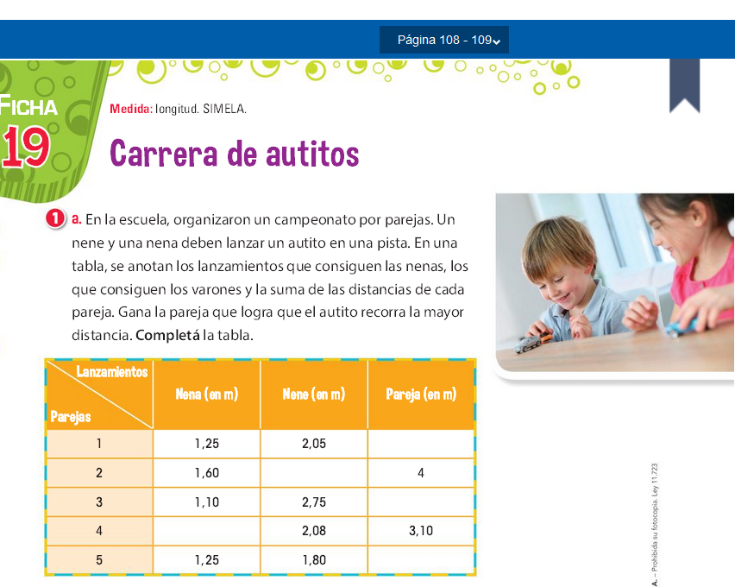

Tarea: muestra esta cuenta a alguien mayor que este en tu casa y pedile que te explique y escriba los pasos de cómo le enseñaron a resolverla en “su época”. 1,25 + 2,05=

Clase 2: ENCOLUMNAR
Estoy segura que ayer… apareció esta palabra entre las cuentas de “la época” de los adultos que consultaste por tu tarea.
Así también lo aprendí yo. Me explicaron que los números delante de la coma eran los “enteros” y los detrás de la coma “los menores al entero”. Por ejemplo metro, centímetro; litro, mililitro; etc.
Hoy veras también una interesante y diferente manera de pensar estas sumas y restas con coma. Para ello vas a trabajar con la página 109 y le prestaras mucha atención al cuadro conceptual que aparece a mitad de hoja.

Clase 3: Nos ejercitamos:
Con sumas y restas con comas o sumas y restas con decimales. Realiza la ficha 19, solamente los puntos 1 y 2.

Clase 4: Resuelve mentalmente o encolumnando
2,60 + 2,50=
6,80 – 4=
3,25 – 2,75=
Ahora encierra con color la cuenta que pudiste resolver mentalmente.

Clase 5: Ejercitación
Resuelve los cálculos de pie de página 116

Ciencias Naturales
Clase 1: La Luz
Hoy comenzaremos con un nuevo tema: las fuentes de luz.
Lee atentamente el breve texto, para poder luego, analizar y responder sobre el tema:
Las fuentes de luz
- ¿Podríamos ver los objetos si no existiera la luz? ¿Cómo podemos hacerlo?
Podemos percibir mediante el sentido de la vista lo que se encuentra a nuestro alrededor porque, de alguna manera, está iluminando porque recibe luz, que llega a nuestros ojos y nos permite ver. La luz proviene de determinados objetos, cuerpos o materiales a los que llamamos fuentes de luz u objetos luminosos, como el Sol, una lámpara, una luciérnaga o una fogata. Las fuentes de luz pueden ser naturales, como el Sol, o artificiales, construidas por los seres humanos, como las lámparas.
Como vimos, los objetos o cuerpos que no emiten luz, como un gato o la Luna, deben recibirla para que podamos verlos. ¡Nuestro cuerpo también forma parte de este grupo¡ Estos son los objetos iluminados. ¿Cómo llega la luz de uno a otro? ¿Cómo podemos ver lo que nos rodea?

- Observa atentamente la siguiente imagen. Trata de interpretar todo lo que se ve en ella referente a las fuentes de luz y los objetos iluminados y, luego responde las preguntas.

- ¿Dónde hay luz? ¿De dónde proviene?
- ¿Existe alguna parte en la imagen donde no haya luz? ¿A qué se debe eso?
- ¿En la foto hay objetos menos iluminados? ¿A qué puede deberse?
- Indica cuáles son las fuentes de luz y clasificarlas en naturales y artificiales

Clase 2: El camino que recorre la luz
Lee varias veces el siguiente texto para, finalmente, poder subrayar las ideas principales de cada párrafo:
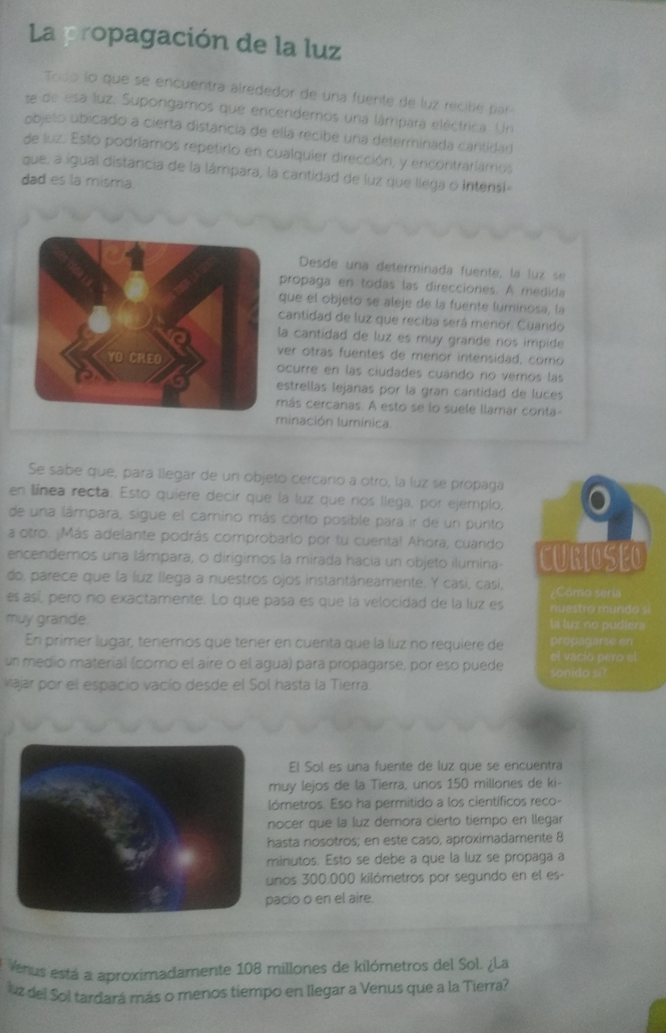
Tarea: ¡A leer comprensivamente!
(Recuerda que las palabras que no conoces del texto debes buscarlas en el diccionario, así te resultara más fácil la comprensión)
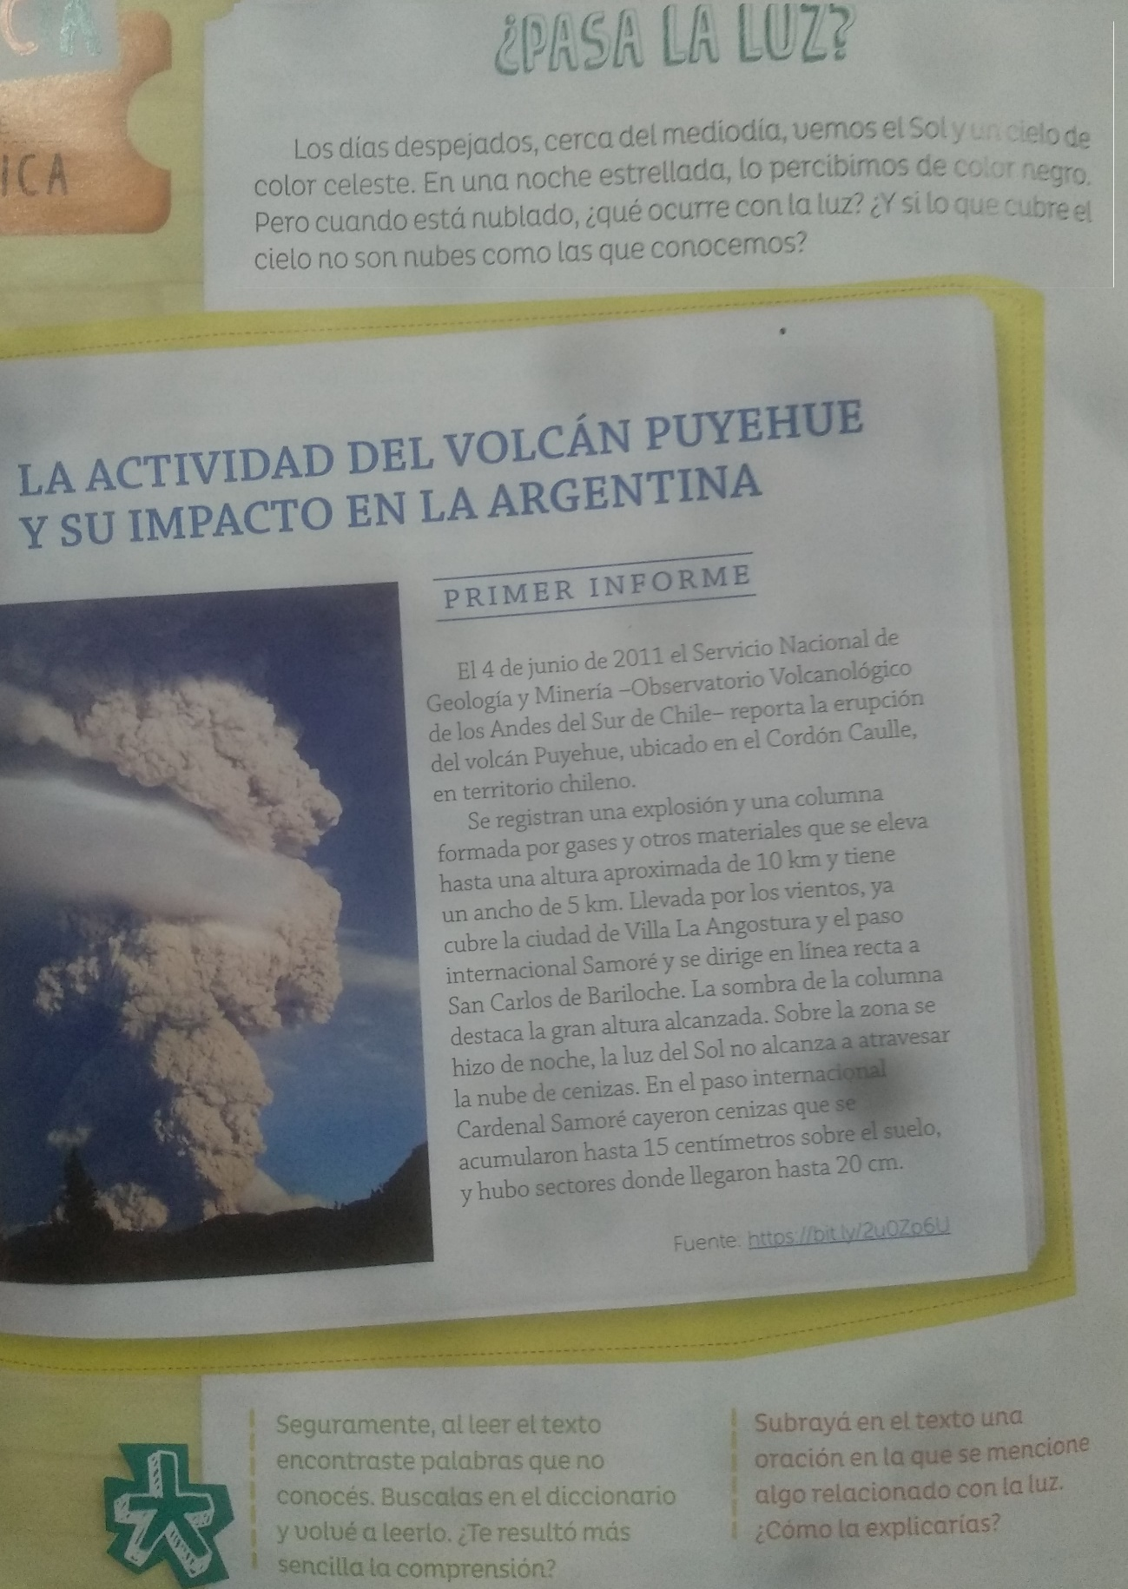
Subraya o extrae del texto una oración en la que se mencione algo relacionado con la luz.
¿Cómo lo explicarías?
Tecnología

Clase 1: Procesos que permiten obtener servicios
En las últimas clases estudiaste los procesos productivos y sus tareas.
Hoy veremos que esos procesos permiten los servicios. Para ello lee atentamente el siguiente esquema: (sería muy enriquecedor que lo hagas con algún adulto de tu familia, quien podrá asesorarte mejor)
Si te parece puedes dejar por escrito algunos comentarios que hicieras luego de leer el material.

Clase 2: ¡La luz!
Analiza detenidamente el siguiente gráfico:
Ahora a responder:
1) ¿Cuantas de las actividades que realizas dependen de la electricidad? Anótalas.
2) ¿Pensás que es importante ahorrar energía? ¿Por qué?
3) Elabora un texto breve contando lo que sería un día sin electricidad en tu casa. (Recuerda el uso de mayúscula y puntuación)

